國立北門高級農工職業學校
標售學校報廢品一批(案號：S11208-002) 示意照片

編號 | 品項 | 數量  (地點) | 圖 片
1 | 橫式鐵櫃 | 一批  (日新大樓1樓) | 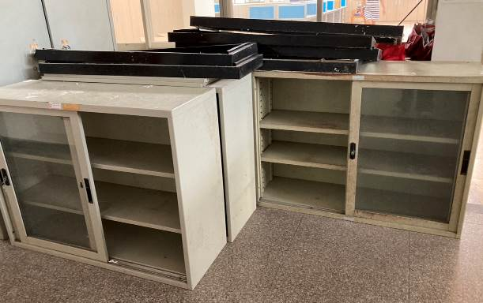  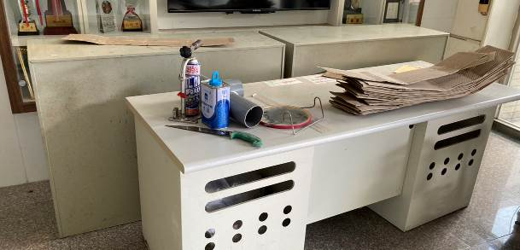  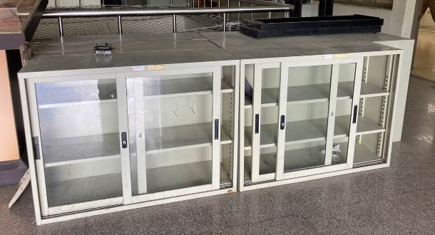
2 | 直式鐵櫃 | 一批  (日新大樓1樓) | 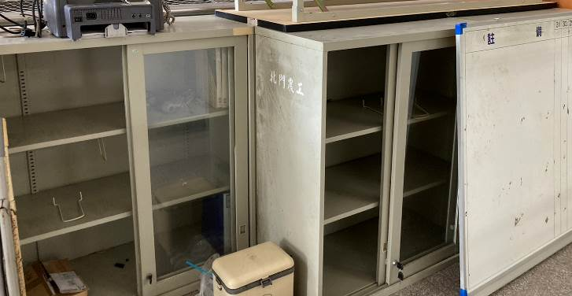
3 | 大鐵櫃 | 2個  (日新大樓1樓) | 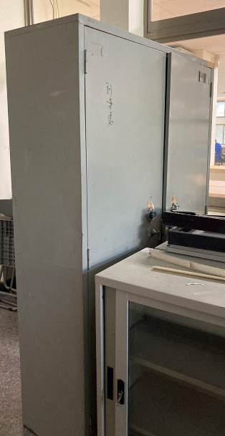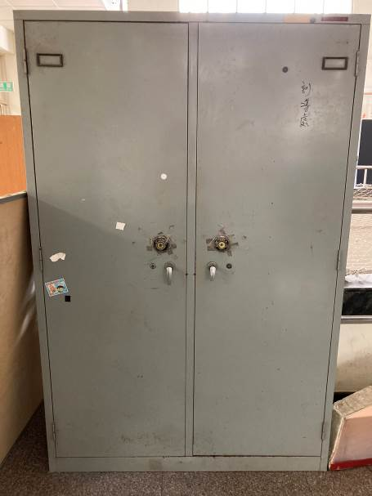
4 | 水塔 | 1座  (垃圾場)  (詳細規格請自行場勘) | 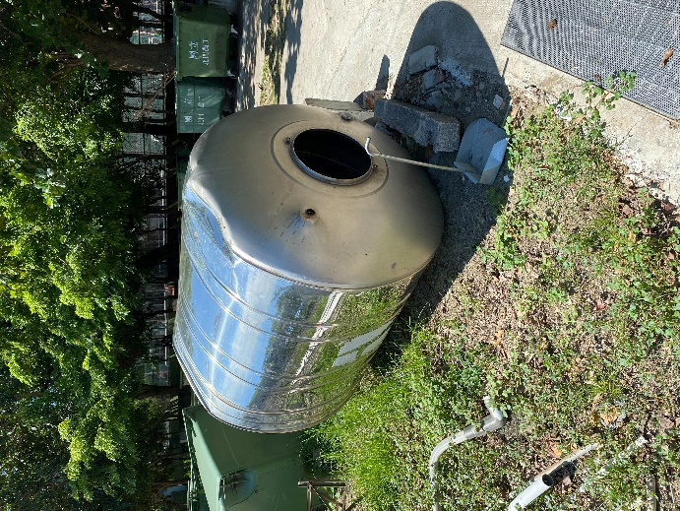
5 | 高壓電力設備 | 1批  (垃圾場)  (VCB*3、ACB*4、CT*3等)  (詳細規格與數量請自行場勘) |  | 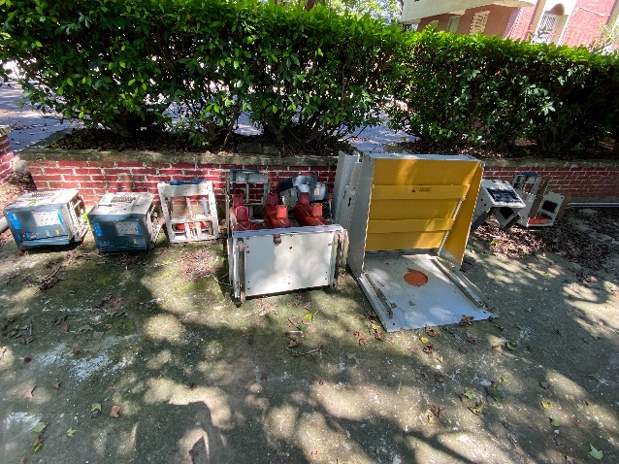  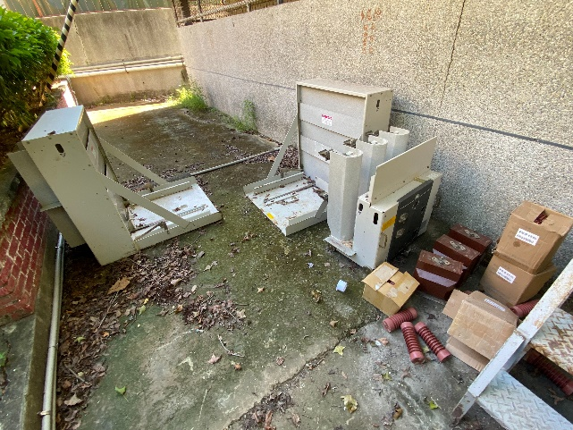
6 | 冰箱 | 2台  (日新大樓B1) (詳細規格請自行場勘) |  | 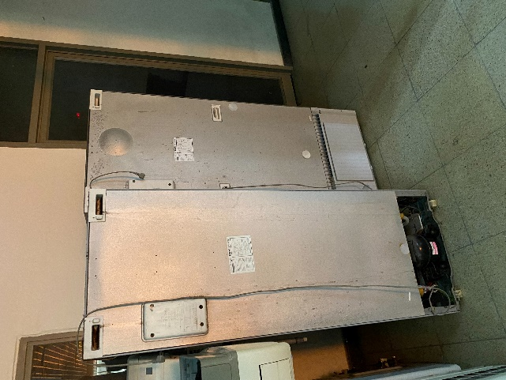
7 | 筆記型電腦 | 4台  (日新大樓3F)  (詳細規格請自行場勘) |  | 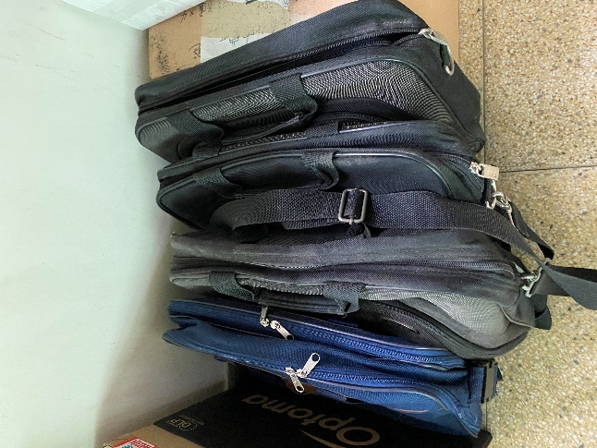
8 | 雜物 | 1批  (日新大樓3F)  (詳細規格請自行場勘) | 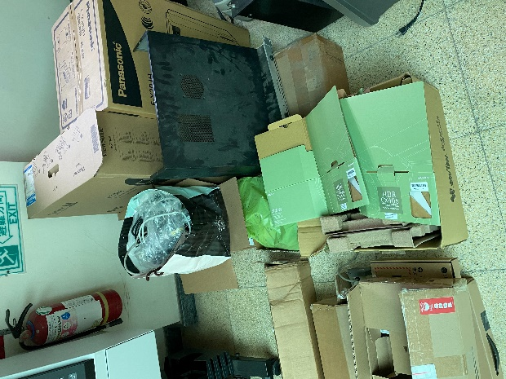  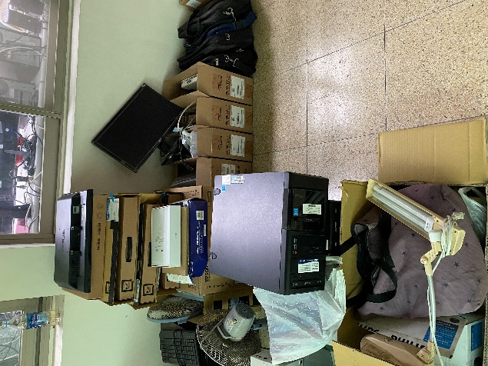
9 | 擴音機 | 1台  (日新大樓3F) | 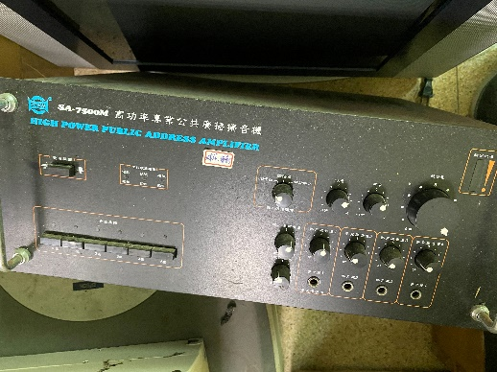
10 | 電視機 | 1台  (日新大樓3F) | 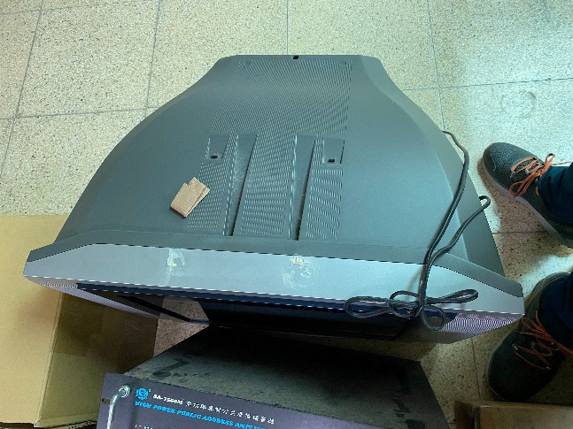
11 | 布幕機 | 1台  (日新大樓3F) | 